ZAVRŠNI RAD
Prvog ciklusa studija
Uporedna analiza Python i .NET okruženja za treniranje modela dubokog učenja na primjeru detekcije raka pluća

STUDENT
Omar Kurtović
MENTOR
dr.sci. Damir Demirović, vanr.prof.

Tuzla, August 2026. godine
UNIVERZITET U TUZLI
FAKULTET ELEKTROTEHNIKE

Broj: 18110
Tuzla, 01.08.2026. godine

Omar Kurtović

Na osnovu Vašeg zahtjeva i izdate teme na predmetu "Prepoznavanje uzoraka" izdaje Vam se slijedeći pismeni završni zadatak:

“ Uporedna analiza Python i .NET okruženja za treniranje modela dubokog učenja na primjeru detekcije raka pluća”

Na osnovu člana 192. Statuta Univerziteta u Tuzli, završni rad možete braniti kada ispunite sve uslove predviđene Nastavnim planom i programom prvog ciklusa studija, Statutom i drugim opštim aktima Univerziteta.

Dekan
………………………………………
dr.sci.Mensur Kasumović, vanr.prof

Sažetak

Dato istraživanje poredi rješavanje problema dubokog učenja na primjeru detekcije raka pluća unutar Python i .NET okruženja, te analizira dobijene rezultate.
Rješavanje problema je implementirano na identičan način u oba okruženja uz strogo definisane parametre. Dati parametri definišu pravila poput identične implementacije konvolucione neuronske mreže u oba okruženja, korištenja istih hiperparametara (funkcija troška, optimizator, stopa učenja, veličina serije), istog početnog stanja neuronske mreže, te treniranja više puta u cilju smanjenja devijacija. Problem je rješen korištenjem TorchSharp za .NET i PyTorch za Python biblioteka. Implementirana je konvoluciona neuronska mreža koja je trenirana pomoću javno dostupnih podataka sa platforme Kaggle. Orkestracija je realizovana uz pomoć .NET Aspire tehnologije, povezivanjem dva odvojena API interfejsa, te je kreirana web aplikacija koja omogućava treniranje, analizu i poređenje treniranih modela.

Dobijeni rezultati demonstriraju činjenicu da su oba okruženja ostvarila gotovo identične performanse u smislu vremena treniranja modela, kao i samih metrika modela.

Ključne riječi: duboko učenje, neurosnke mreže,.NET, TorchSharp, PyTorch

Abstract

This research compares approaches to solving a deep learning problem, specifically lung cancer detection, within Python and .NET environments, and analyzes the obtained results.
The problem-solving process was implemented identically in both environments using strictly defined parameters. These parameters established rules such as the identical implementation of a convolutional neural network in both environments, the use of the same hyperparameters (loss function, optimizer, learning rate, batch size), the same initial state of the neural network, and multiple training iterations to reduce deviations. The problem was solved using the TorchSharp library for .NET and PyTorch for Python. A convolutional neural network was implemented and trained using publicly available data from the Kaggle platform. Orchestration was realized using .NET Aspire technology by connecting two separate API interfaces, and a web application was created to enable the training, analysis, and comparison of the trained models.
The obtained results demonstrate that both environments achieved almost identical performance in terms of model training time, as well as the actual model metrics.
Keywords: deep learning, neural networks, .NET, TorchSharp, PyTorch

Sadržaj

Poglavlje 1 Uvod ix
1.1 Cilj Rada x
Poglavlje 2 Teorijska osnova 11
2.1 Šta su neuronske mreže? 11
2.2 Kako neuronska mreža uči? 12
2.3 CNN – Konvolucione neuronske mreže 13
2.4 PyTorch vs. TorchSharp 15
2.5 Metrike modela 16
2.5.1 Brzina treniranja 16
2.5.2 Klasifikacijske metrike 16
2.5.3 Metrike za više klasa 17
Poglavlje 3 Metodologija i implementacija 19
3.1 Korišteni skup podataka (eng. Dataset) 19
3.2 Preprocesiranje slika (eng. Image Preprocessing) i augmentacija 20
3.3 Razdvajanje podataka na skup za treniranje i validaciju 21
3.4 Dizajn i arhitektura CNN modela, Funkcija troška, Optimizator 22
3.5 Broj epoha i veličina serije 24
3.6 Orkestracija i .NET Aspire 25
3.7 Korisnički interfejs 26
3.8 Metodologija testiranja i kontrola varijabli 29
Poglavlje 4 Rezultati i analiza 31
4.1 Vrijeme treniranja 31
4.2 Vrijeme analize slike 31
4.3 Makro odziv 32
4.4 Makro F1 mjera 33
4.5 Odziv maligne klase 34
4.6 Tačnost 35
4.7 Analiza rezultata 37
Poglavlje 5 Zaključak 38

Popis slika
Slika 1. Nadzorna ploča aplikacije 26
Slika 2. Korisnički interfejs za treniranje modela 26
Slika 3. Korisnički interfejs za evaluaciju modela 27
Slika 4. Korisnički interfejs za pregled modela 27
Slika 5. Korisnički interfejs za poređenje modela 28
Slika 6. Poređenje makro odziva modela 32
Slika 7. Poređenje makro F1 mjera modela 33
Slika 8. Poređenje odziva malignih klasa modela 34
Slika 9. Poređenje tačnosti modela 35
Slika 10. Funkcija troška na validacijskom setu 36
Slika 11. Funkcija troška na trening setu 36

Popis skraćenica

CNN Convolutional neural network
ReLU Rectified Linear Unit
NLP Natural Language Processing
AI Artificial Intelligence
GPU Graphics Processing Unit
TP True Positive
FP False Positive
FN False Negative
TN True Negative
IQ-OTH/NCCD Iraq-Oncology Teaching Hospital/National Center for Cancer Diseases
CT Computed Tomography
API Application Programming Interface
HTTP Hypertext Transfer Protocol

Uvod

Prije razvoja mašinskog učenja, rješavanje određenih klasa problema klasičnim programiranjem bilo je izuzetno teško ili praktično nemoguće. Razvoj mašinskog učenja omogućio je rješavanje širokog spektra kompleksnih problema poput: analize medicinskih slika u svrhu detekcije anomalija, autonomnog upravljanja automobilima, kreiranja sadržaja pomoću generativnih modela, te predviđanja tržišnih cijena i budućih prihoda.
Algoritmi koji rješavaju date probleme se odlikuju visokom matematičkom i računarskom kompleksnošću, što njihovu implementaciju "od nule" čini veoma zahtjevnom. Iz toga razloga, danas su razvijeni razni alati i biblioteke poput PyTorch, TensorFlow i Keras, koji kriju datu kompleksnost i pružaju lagan interfejs za korištenje naprednih algoritama. Kroz navedene biblioteke omogućena je primjena tehnika poput linearne regresije za predviđanje numeričkih vrijednosti, konvolucionih neuronskih mreža za detekciju anomalija na slikama te logističke regresije za klasifikacijske probleme, kao što je detekcija spam pošte.
Spomenute biblioteke su implementirane u Python programskom jeziku te su javno dostupne kao projekti otvorenog koda (eng. Open Source) na GitHub platformi. Analizom datih projekata može se uočiti dominacija Pythona u polju mašinskog učenja. Primjera radi, PyTorch repozitorij bilježi preko 100 hiljada izmjena koda (eng. Commits), više od 4000 kontributora, te se koristi u preko 800 hiljada drugih projekata. [1] Po istraživanjima stranice GitHub iz 2025. godine, Python zadržava vodeću poziciju, te je gotovo pola svih novih projekata iz oblasti mašinskog učenja napisana u Pythonu. [2]
Iako je Python najkorišteniji programski jezik za rješavanje problema mašinskog učenja, globalni softverski ekosistem se oslanja na raznolik skup tehnologija. Najpopularniji programski jezici za razvoj softvera uključuju TypeScript, JavaScript, Javu, C#, PHP, C++ i druge. Samim time, veliki broj postojećih aplikacija i sistema nije razvijen u Pythonu. Opcije poput uvođenja potpuno nove tehnologije u postojeći način rada, učenja Python programskog jezika, održavanja mikroservisa u drugim jezicima, ili zapošljavanja novih stručnjaka isključivo za Python okruženje, zahtijevaju značajno vrijeme i finansijska ulaganja.
Međutim, postoji i alternativni pristup. Mnoge popularne Python biblioteke su interfejsi (eng. Wrappers) za visokoperformantne C++ biblioteke u kojima se zapravo odvijaju stvarne kompleksne kalkulacije datih algoritama. Na primjer, PyTorch je Python interfejs za C++ biblioteku poznatu kao LibTorch. Osim Python interfejsa, razvijeni su interfejsi i za druge programske jezike poput TorchSharp za C# i tch-rs za Rust.

Uzimajući u obzir dostupnost istih osnovnih tehnologija u različitim programskim jezicima, postavlja se istraživačko pitanje: koje su stvarne prednosti, mane i razlike u performansama prilikom razvoja i treniranja modela dubokog učenja u alternativnim okruženjima u poređenju sa standardnim Python ekosistemom?

Cilj Rada

Primarni cilj ovoga rada je istraživanje mogućnosti razvoja i implementacije modela dubokog učenja unutar Python i .NET programskih okruženja. Kao studija slučaja odabran je problem detekcije raka pluća primjenom konvolucionih neuronskih mreža (CNN) nad javno dostupnim medicinskim skupovima podataka (IQ-OTH/NCCD) s platforme Kaggle.
Metodologija rada obuhvata implementaciju identične arhitekture modela u PyTorch (Python) i TorchSharp (.NET/C#) okruženjima, te treniranje modela nad istim skupom podataka. Evaluacija performansi vrši se kroz analizu standardnih klasifikacijskih metrika poput tačnosti (eng. Accuracy), preciznosti (eng. Precision), odziva (eng. Recall), F1-mjere (eng. F1 Score), kao i ukupnog vremena treniranja. Posebna pažnja bit će posvećena poređenju efikasnosti razvoja, potrošnje resursa, mogućnosti integracije i podrške za mašinsko učenje u oba okruženja.
Praktični rezultat rada je razvoj softverskog rješenja – distribuirane web aplikacije zasnovane na Blazor tehnologiji i .NET Aspire orkestraciji. Ova platforma omogućava pokretanje procesa treniranja, praćenje toka obuke modela, vizualizaciju rezultata i poređenje performansi između PyTorch i TorchSharp implementacija kroz jedinstven korisnički interfejs.

Teorijska osnova

Šta su neuronske mreže?

Neuronske mreže su posebna klasa algoritama mašinskog učenja, inspirisane biološkim strukturama ljudskog mozga. Pomoću njih je moguće riješiti veliki broj kompleksnih problema koje bi bilo vrlo teško riješiti klasičnim programiranjem, poput klasifikacije slika ili predviđanja cijena.
Arhitektura neuronske mreže se zasniva na principu slojeva (eng. Layers), gdje svaki sloj sadrži određeni broj neurona. Osnovna jedinica mreže je neuron koji predstavlja jednostavnu matematičku funkciju koja na osnovu ulaznih podataka računa odgovarajući izlaz. Samim time, sama neuronska mreža se definiše kao kompleksna matematička funkcija koja mapira ulaz u željeni izlaz. Da bi neuronska mreža bila u mogućnosti da modelira komplikovane nelinearne probleme, poput klasifikacije medicinskih slika, ona mora sadržavati stotine ili hiljade neurona raspoređenih u višestruke slojeve.

Arhitektura neuronske mreže može varirati zavisno od problema, ali generalni oblik se sastoji od:
- Ulazni sloj (eng. Input layer) - predstavlja ulaz u neuronsku mrežu. Zavisno od problema može varirati, kod analize slike to su vrijednosti piksela, dok za predviđanje cijene proizvoda može predstavljati određene karakteristike proizvoda.
- Skriveni slojevi (eng. Hidden layers) - ovi slojevi sadrže proizvoljan broj slojeva za proizvoljnim brojem neurona u svakom sloju. U klasičnim neuronskim mrežama ovi slojevi su potpuno povezani (eng. Fully connected) što znači da neuron u jednom sloju za svoj ulaz ima vrijednost izlaza svih neurona iz prethodnog sloja. Kada neuronska mreža sadrži više ovakvih skrivenih slojeva koji omogućavaju obradu podataka kroz više nivoa abstrakcije, takav pristup se naziva duboko učenje (eng. Deep learning).
- Izlazni sloj (eng. Output layer) - dati sloj generiše konačni rezultat iz neuronske mreže odnosno predikciju mreže. Na osnovu izlaza iz datog sloja će se podešavati parametri mreže.

Kako neuronska mreža uči?

Kao što je prethodno navedeno, svaki neuron obrađuje ulazne vrijednosti koje prima od neurona iz prethodnog sloja. Date vrijednost se množe sa odgovarajućim težinskim parametrima w (eng. Weights), te se na njihovu sumu dodaje pomak b (eng. Bias).
Izlaz iz jednog neurona se može zapisati kao:
$$Izlaz=\sum_{i=0}^{n}{\left(x_{i}×w_{i}\right)+b}$$

gdje $x_{i}$​ predstavlja ulaz iz prethodnog neurona, $w_{i}$ težinski parametar, te b pomak. Iz ove formule se može zaključiti da je broj parametara za svaki pojedinačni neuron jednak broju neurona u prethodnom sloju, plus jedan dodatni parametar za pomak.
Kako bi mreža bila u mogućnosti da modelira kompleksne, nelinearne probleme na dati izlaz se primjenjuje odgovarajuća aktivacijska funckija (eng. Activation function). Aktivacijske funkcije poput ReLU ili Softmax su same po sebi jednostavne (ReLU vraća 0 za negativne brojeve, te ne mijenja izlaz za pozitivne brojeve), ali one uvode nelinearnost u sistem.
Inicijalno su ovi parametri podešeni na nasumične vrijednosti, zbog čega će mreža u početku praviti vrlo loše predikcije. Za procjenu netačnosti predikcija koristi se funkcija troška (eng. Loss function), koja daje mjeru odstupanja predikcija od stvarnih, tačnih rezultata.
Funkcija troška sama po sebi pokazuje koliko je mreža neprecizna, ona ne ukazuje na to kako je potrebno izmijeniti parametre u svrhu njezinog poboljšanja. Za tu svrhu se koristi algoritam povratne propagacije (eng. Backpropagation) i optimizator (eng. Optimizer). Algoritam povratne propagacije prolazi kroz mrežu unazad i računa gradijente, odnosno mjeri koliko svaki parametar doprinosi ukupnoj grešci mreže.
Date informacije se prosljeđuju optimizatoru (kao što su Stochastic Gradient Descent ili Adam) koji na osnovu njih podešava parametre tako da se smanji greška. Kroz ponavljanje ovog procesa (kroz višestruke epohe), mreža postepeno "uči" i optimizuje svoje predikcije.

CNN – Konvolucione neuronske mreže

Konvolucione neuronske mreže (eng. Convolutional neural Networks) ili CNN su posebna vrsta neuronskih mreža koje koriste algoritme specifično dizajnirane za rad sa podacima predstavljanim u obliku matrice, poput slika. Kao i obične neuronske mreže, konvolucione neuronske mreže su zasnovane na principu višestrukih uzastopnih slojeva, gdje izlaz iz jednog sloja postaje ulaz u sljedeći sloj. Prvi slojevi se obično koriste za detekciju jednostavih oblika poput ivica, dok kasniji slojevi mogu prepoznavati kompleksnije oblike poput krugova, slova i lica.
Konvolucione neuronske mreže koriste posebne slojeve pomoću kojih se efikasno dobijaju informacije iz podataka.
Dati slojevi su:
- Konvolucioni slojevi (eng. Convolutional layers) - koriste filtere ili kernele koji prelaze preko čitave slike u svrhu detekcije jednostavnih oblika, poput ivica. S obzirom na to da računar razumije sliku kao matricu brojeva, kernel također predstavlja jednu manju matricu, najčešće dimenzija 3x3. Data matrica sadrži težine koje se množe za vrijednostima matrice direktno ispod, nakon čega se ti proizvodi sabiraju, generišući jedan broj kao rezultat. Rezultat iz konvolucionog sloja će predstavljati lokacije na kojima su prisutni traženi oblici.
- Aktivacijski slojevi (eng. Activation layers) - aktivacijski sloj obično koristi ReLU aktivacijsku funkcija koja uvodi nelinearnost u sistem. Njena uloga je da slabe signale odbaci, a jače zadrži (negativne vrijednost se preslikavaju u 0, dok pozitivne ostaju nepromjenjene).
- Slojevi sažimanja (eng. Pooling layers) – slično konvolucionim slojevima, koriste filter ili kernel koji prelazi preko čitave slike, ali je uloga sloja sažimanja agregacija informacija o datom prostoru i smanjenje dimenzija slike. Na primjer, postoji max pooling sloj koji će preći preko datog dijela slike (npr. koristeći 2x2 kernel) i izvući samo najveću vrijednost. Time se smanjuje računarsko opterećenje, dok se istovremeno zadržavaju najvažnije informacije.
- Potpuno povezani slojevi (eng. Fully connected layers) – predstavljaju slojeve gdje je svaki neuron povezan svim neuronima iz prethodnog sloja, a koji čine osnovu klasičnih neuronskih mreža. Ovi slojevi se nalaze na samom kraju mreže i njima se proslijeđuju informacije o slici koje su prethodni slojevi izvukli, nakon čega oni donose konačnu odluku.
Najveća razlika između običnih neuronskih mreža i konvolucionih neuronskih mreža jeste njihova arhitektura. Obične neuronske mreže sadrže isključivo potpuno povezani slojeve, dok konvolucione mreže kombinuju konvolucione slojeve, slojeve sažimanja i potpuno povezane slojeve.
Konvolucione neuronske mreže pokazale su se izuzetno efikasnim za rješavanje problema gdje su podaci strukturirani u matricu poput slika, ali se koriste i za rješavanje drugih vrsta problema poput:
- Problemi obrade prirodnog jezika (eng. Natural Language Processing - NLP) problemi - gdje se tekst posmatra kao jednodimenzionalni niz, te se CNN mogu koristiti za analizu sentimenta ili mašinsko prevođenje
- Finansijsko modeliranje - gdje se vremenske serije financijskih podataka tretiraju slično jednodimenzionalnim signalima, omogućavajući CNN-u prepoznavanje anomalija i predviđanje trendova.

PyTorch vs. TorchSharp

PyTorch je Python biblioteka otvorenog koda (eng. Open source) koja korisnicima daje na raspolaganje veliki broj algoritama mašinskog učenja, specifično algoritama dubokog učenja. Opseg algoritama je širok te uključuje relativno jednostavne algoritme poput linearne regresije, do konvolucionih neuronskih mreža te transformer modela. Originalno je implementiran od strane Facebook AI Research tima i pretvoren u biblioteku otvorenog koda 2017. godine. [3]
TorchSharp je .NET biblioteka otvorenog koda, koja, poput PyTorcha, korisnicima daje na raspolaganje jednostavno korištenje raznih algoritama mašinskog učenja. Sam način korištenja biblioteke je vrlo sličan PyTorch biblioteci. [4]
Gledajući dublje, obje navedene biblioteke koriste istu internu logiku koja je implementirana u LibTorch biblioteci. LibTorch je C++ biblioteka za duboko učenje u kojoj se izvršavaju sve tenzorske operacije, automatska diferencijacija i optimizacije. LibTorch je implementiran u programskom jeziku C++ jer je za treniranje kompleksnih modela potrebno izvršavanje miliona ili triliona operacija svake sekunde, tako da implementacija mora biti veoma efikasna.
Python, prema tome, predstavlja samo interfejs za kompleksnu implementaciju u C++ i ne postoji razlog zašto data upotreba ne bi bila moguća u drugim jezicima poput C#. Naprotiv, C# pruža snažno tipiziranu (eng. Type-safe) arhitekturu, rješava probleme skalabilnosti eliminacijom GIL-a (eng. Global Interpreter Lock) i predstavlja prirodnije okruženje za inženjere unutar .NET ekosistema.

Metrike modela

Za preciznu i pravilnu procjenu treniranja i korištenja modela u Python i .NET okruženjima, definisano je nekoliko metrika pomoću kojih je moguće objektivno uporediti navedena okruženja.

Brzina treniranja

Brzina treniranja predstavlja vrijeme koje je potrebno da se izvrše sve kalkulacije za podešavanje parametara mreže. Zbog ogromnog opsega proračuna koji se moraju izvršiti, treniranje neuronskih mreža se obično vrši na grafičkim procesorskim jedinicama, odnosno na grafičkim karticama (eng. Graphics Processing Units - GPU). GPU jedinice omogućavaju izvršavanje velikog broja operacija paralelno, poput množenja matrica koje su ključne za treniranje kompleksnih modela.

Klasifikacijske metrike

Za adekvatnu procjenu tačnosti i pouzdanosti modela koriste se standardne klasifikacijske metrike izvedene iz matrice konfuzije, poput preciznosti (eng. Precision), tačnosti (eng. Accuracy), odziva (eng. Recall) i F1 mjere (eng. F1 score) [5]. Za proračun datih metrika prvo se moraju definisati osnovne komponente klasifikacije.
- Stvarno pozitivan (eng. True Positive - TP) - Predstavlja broj primjera gdje je model ispravno predvidio ciljanu klasu.
- Lažno pozitivan (eng. False Positive - FP) - Predstavlja broj primjera gdje je model predvidio ciljanu klasu, ali je pogriješio (lažna uzbuna).
- Lažno negativan (eng. False Negative - FN) - Predstavlja broj primjera gdje je ciljana klasa bila prisutna, ali je model pogriješio.
- Stvarno negativan (eng. True Negative – TN) – Predstavlja broj primjera gdje ciljana klasa nije bila prisutna, i model je to tačno predvidio.
Pomoću navedenih komponenti mogu se definisati klasifikacijske metrike koje se standardno koriste za poređenja modela.
- Preciznost (eng. Precision) - Računa se pomoću formule:
$$Preciznost =\frac{TP}{TP+FP }$$
Preciznost govori koliko često model daje lažne uzbune, odnosno koliko često predviđa ciljanu klasu iako griješi. Cilj je ovu vrijednost dovesti što bliže jedinici.
- Tačnost (eng. Accuracy) – Računa se pomoću formule:
$$Tačnost =\frac{TP+TN}{TP+TN+FP+FN }$$

Tačnost govori dobro model predviđa ciljanu klasu kada je ona prisutna i u isto vrijeme je ne predviđa kada ona nije prisutna.

- Odziv (eng. Recall) - Računa se pomoću formule:
$$Odziv=\frac{TP}{TP+FN}$$

Odziv govori koliko često model ne uspije da prepozna ciljanu klasu. Slično preciznosti, prilikom treniranja je cilj datu vrijednost dovesti što bližu jedinici.

- F1 mjera (eng. F1 score) - Računa se pomoću formule:

$$F1=2 ×\frac{Preciznost ×Odziv}{Preciznost+Odziv}$$

F1 mjera predstavlja harmonijsku sredinu između preciznosti i odziva. Ova metrika služi za procjenu generalne ispravnosti i balansa modela, jer kažnjava modele koji žrtvuju preciznost u korist odziva (ili obrnuto).

Metrike za više klasa

Navedene metrike su veoma korisne, ali se standardno računaju za pojedinačne klase. Budući da se u ovom radu posmatra problem koji se sastoji od 3 klase (normalno, benigno, maligno), potrebno je uvesti metrike koje sumiraju performanse kroz sve tri klase istovremeno.

- Tačnost za više klasa (eng. Multi-class Accuracy) – U višeklasnom problemu, tačnost predstavlja omjer svih tačnih predikcija i ukupnog broja primjera:

$$Tačnost=\frac{\sum_{i=0}^{N}{{TP}_{i}}}{Ukupan broj primjera}$$

- Makro metrike (eng. Macro-Averaging) - Makro metrike se dobijaju izračunavanjem metrika za svaku pojedinačnu klasu, a zatim pronalaženjem njihovog aritmetičkog prosjeka:

$$Makro Metrika=\frac{1}{N}\sum_{i=1}^{n}{{Metrika}_{i}}$$

Makro metrike tretiraju svaku klasu jednako, nezavisno od broja primjera u toj klasi. Data metrika je vrlo korisna za probleme u kojima postoji neravnoteža u broju primjera za različite klase.

- Težinske metrike (eng. Weighted-Averaging) - Težinske metrike se računaju tako što se metrika svake pojedinačne klase pomnoži sa brojem primjera iz te klase - $S_{i}$, te se dobijene vrijednosti sabiraju i dijele sa ukupnim brojem primjera u skupu podataka:

$$Težinska Metrika=\frac{\sum_{i=1}^{N}{({Metrika}_{i} × S_{i})}}{\sum_{i=1}^{N}{S_{i}}}$$

Težinska metrika uzima u obzir broj primjera u svakoj klasi. Ukoliko model ima veoma visoku preciznost za jednu klasu gdje je broj primjera veći u odnosu na ostale klase, te malu preciznost za ostale klase, težinska metrika će biti visoka. Zbog ovog efekta maskiranja slabe preciznosti na manjinskim klasama, data metrika je manje korisna za probleme gdje postoji neravnomjerna raspodjela u količini primjera po klasama.

U kontekstu ovog rada, evaluacija se fokusira na tri ključne metrike: odziv za malignu klasu, makro odziv i makro F1-mjeru.
Odziv unutar maligne klase predstavlja najkritičniju metriku jer direktno predstavlja sposobnost modela da prepozna prisustvo malignog tumora. Lažno negativan rezultat (FN) u medicinskoj dijagnostici nosi visoku cijenu u odnosu na lažno pozitivan ishod (FP), s obzirom na to da propuštanje detekcije maligniteta direktno ugrožava život pacijenta. S druge strane, niska preciznost rezultuje lažnim uzbunama koje se mogu korigovati dodatnim kliničkim testovima i ljekarskim pregledima.
Međutim, isključivo oslanjanje na odziv maligne klase može dovesti do nerealne procjene, jer bi model mogao postići maksimalan odziv jednostavnim klasifikovanjem svih snimaka kao malignih. Zbog toga se uvode makro odziv i makro F1-mjera. Makro odziv osigurava da model zadrži visoku osjetljivost i pri detekciji benignih promjena i zdravog tkiva, dok makro F1-mjera služi kao konačni pokazatelj stabilnosti sistema, potvrđujući da visoke performanse na malignoj klasi nisu postignute na štetu opšteg balansa i preciznosti u troklasnom okruženju.

Metodologija i implementacija

Korišteni skup podataka (eng. Dataset)

Kako bi se omogućilo treniranje efikasnog i preciznog modela mašinskog učenja, neophodni su podaci na kojima će model učiti i na kojima će se provjeravati njegova tačnost.
Kvalitet i kvantitet podataka za treniranje će direktno diktirati koliko će model biti pouzdan i tačan. Podaci moraju biti ispravno obilježeni te moraju biti dovoljno opširni i raznovrsni da bi model mogao ispravno generalizirati problem bez prekomjernog prilagođavanja podacima (eng. Overfitting).
U ovu svrhu je korišten skup podataka sa stranice Kaggle. Kaggle je online platforma koja pruža korisnicima mogućnost preuzimanja skupova podataka za treniranje modela, kao i poređenje istreniranih modela mašinskog učenja.
Skup podataka koji je korišten za dati rad je IQ-OTH/NCCD (eng. Iraq-Oncology Teaching Hospital/National Center for Cancer Diseases). Podaci su prikupljeni u bolnicama u Iraku u periodu od tri mjeseca u jesen 2019. godine. Sadrži CT snimke pacijenata sa rakom pluća u različitim fazama, kao i snimke zdravih pacijenata. [6] [7] [8]
Ukupno je obuhvaćeno 110 slučajeva, koji su grupisani u tri klase:
- Maligno: 40 slučajeva
- Benigno: 15 slučajeva
- Normalno: 55 slučajeva

CT snimci su originalno prikupljeni u DICOM formatu korištenjem Siemens SOMATOM skenera. Iako jedan potpuni CT sken ljudskog grudnog koša sadrži između 80 i 200 pojedinačnih snimaka iz različitih uglova, za potrebe ovog skupa podataka izdvojeno je ukupno 1097 najrelevantnijih slika. Izdvajanje samo ključnih presjeka na kojima su promjene vidljive omogućava efikasnije treniranje modela bez šuma kojeg bi stvorile nerelevantne slike.
Pacijenti unutar ovih 110 slučajeva variraju po spolu, starosti, stepenu obrazovanja, te mjestu stanovanja i socio-ekonomskom statusu, što doprinosi demografskoj raznovrsnosti samog skupa podataka.

Preprocesiranje slika (eng. Image Preprocessing) i augmentacija

Standardna praksa prilikom treniranja modela mašinskog učenja, nezavisno od domene, jeste da se izvrše određene operacije nad podacima prije samog treniranja. Cilj datih operacija jeste da se smanji opterećenje na računarske resurse prilikom treniranja, kao i standardizacija ulaznih podataka na određeni uniformni format.
Skup podataka koji dati rad koristi se sastoji od 1097 CT slika pluća koje su dimenzije od 512x512 piksela i predstavljene su preko tri kanala (RGB format - crvena, zelena i plava). Kako bi se optimizirao proces treniranja, obavljene su sljedeće transformacije:

- Skaliranje dimenzija (eng. Resizing) - Smanjenjem dimenzija slika sa 512x512 na 256x256 smanjuje se broj ulaznih parametara u neuronsku mrežu. Ovo smanjuje opterećenje na računarske resurse i omogućava modelu da istovremeno obrađuje više slika, što će samim time ubrzati proces treniranja. Dodatna prednost skaliranja dimenzija slika jeste da se datom operacijom osigurava konzistentnost dimenzija čitavog skupa podataka, u slučaju da neka slika u trening podacima ima različite dimenzije.

- Konverzija u nijanse sive (eng. Grayscale Conversion) - Prilikom analiziranja CT slika tumora pluća glavne karakteristike su oblik, tekstura i nijansa sjena, a ne sama boja piksela. Konvertovanjem slike iz 3 kanala (RGB) u jedan kanal (eng. Grayscale ili crno-bijelo) uklanjaju se bespotrebne informacije te se dobijaju slične prednosti kao i prilikom smanjenja dimenzija. Treniranje postaje dosta brže, i smanjuje se mogućnost prekomjernog prilagođavanja trening podacima.

- Normalizacija piksela (eng. Normalization) - Konvertovanjem slike u jedan kanal se dobija crno-bijela slika čije su vrijednosti u rasponu od 0 do 255. Date vrijednosti će biti skalirane na raspon od 0 do 1, što stabilizira matematičke operacije i dovodi do mnogo brže konvergencije modela.

- Proširivanje skupa podataka (eng. Data Augmentation) - Zadnja operacija koja će biti urađena jeste dodavanje dodatnih slika uz određene transformacije na skup podataka. Kako je skup podataka relativno mali, cilj ove operacije jeste vještačko uvođenje raznolikosti u skup podataka, radi smanjenja mogućnosti prekomjernog prilagođavanja i poboljšanja šansi da će model uspjeti generalizirati problem. Ovo će biti postignuto rotiranjem postojećih slika vertikalno i horizontalno.

Razdvajanje podataka na skup za treniranje i validaciju

Podjela skupa podataka na skup za trening i skup za validaciju predstavlja krucijalan korak u razvoju i evaluaciji modela mašinskog učenja. Prilikom procesa treniranja, uz pomoć funkcije troška i optimizatora, neuronska mreža iterativno mijenja parametre sa ciljem minimizacije greške i pravljenja što tačnijih predikcija. Da bi ovo učenje bilo uspješno, potrebni su ulazni podaci, te njihov broj i kvalitet će direktno uticati na kvalitet i tačnost konačnog modela. Iako intuitivno može djelovati logično da se za treniranje iskoriste svi dostupni podaci, takav pristup je u praksi pogrešan.
Glavni cilj treniranja neuronske mreže nije da mreža postigne visoku preciznost na podacima na kojima se mreža trenira (stvarne klase datih primjera su već poznate), već stvaranje modela koji uspješno generalizira problem, odnosno da model daje precizne i tačne rezultate na potpuno novim, neviđenim podacima.
Kada bi svi podaci bili iskorišteni u svrhu treniranja, ne bi postojao način za testiranje mreže na sposobnostima generalizacije problema.
Upravo zbog toga se skup podataka dijeli na dvije različite skupine. Prvi skup su podaci za treniranje mreže, što će u datom radu to predstavljati 75% svih primjera, a drugi skup je skup za validaciju u koji ulazi ostalih 25% primjera. Trening set se koristi isključivo prilikom treniranja i pomoću njega mreža „uči“ i podešava parametre. Set za validaciju će predstavlja skup primjera koji mreža nikad nije „vidjela“ i koristi se periodično za testiranje mreže (na kraju svake epohe) za provjeru stvarne sposobnostima mreže za generalizaciju.
S obzirom na to da u korištenom skupu podataka postoji debalans u broju slika između klasa, prilikom izdvajanja primjera primijenjena je metoda stratificirane podjele (eng. Stratified split). Ova metoda osigurava da omjer od 75% za trening i 25% za validaciju ne bude primijenjen isključivo na ukupan broj slika, već na svaku pojedinačnu klasu nezavisno. Ovim pristupom je zagarantovano da će oba skupa podataka zadržati identičnu originalnu distribuciju malignih, benignih i normalnih slučajeva, čime se sprečava situacija u kojoj bi manjinska klasa bila nedovoljno zastupljena ili potpuno izostavljena iz validacijskog skupa.

Dizajn i arhitektura CNN modela, Funkcija troška, Optimizator

Da bi poređenje imalo smisla i bilo akademski validno, obje neuronske mreže su implementirane na isti način u Python i .NET okruženjima. Sastoje se od konvolucionih, pooling, aktivacijskih i potpuno povezanih slojeva.
Pored navedenih, koristi se sloj ispravljanja (eng. Flatten layer). Dati sloj uzima podatak iz više dimenzija, recimo sliku koja je u 2D iz prethodnih slojeva i konvertuje je u 1D niz. Dati sloj je potreban između konvolucionog dijela mreže koji radi sa matricama i potpuno povezanog dijela koji radi sa jednodimenzionalnim podacima.
Također, prilikom prolaska kroz prvi konvolucioni sloj slika se transformiše iz jednog u 64 kanala. Ovime se dobijaju 64 različite transformisane slike. Cilj ovoga jeste povećavanje broja kernela, samim time omogućavanje prepoznavanja više oblika; na primjer, jedan kernel će tražiti vertikalne linije, drugi horizontalne linije, te treći krugove.

Čitava arhitektura se sastoji od:
- Ulazni sloj - Nakon preprocesiranja slika, ulaz predstavljaju slike veličine 256x256 koje su crno-bijele (1 kanal).
- Prvi konvolucioni sloj - Dati sloj specificira kernel veličine 3x3 i generiše 64 kanala. Time se dobijaju 64 transformisane slike. Prolazak slike kroz dati sloj će promijeniti dimenzije na 254x254.
- Prvi ReLU sloj - Primjenjuje ReLU (eng. Rectified Linear Unit) aktivacijsku funkciju koja uvodi nelinearnost u sistem.
- Max Pooling sloj - Dati sloj specificira kernel 2x2 koji će smanjiti dimenzije slike na 127x127 čime se smanjuje količina resursa potrebnih za treniranje, dok se zadržavaju najvažnije karakteristike slike.
- Drugi konvolucioni sloj - Specificira novi set od 64 kernela dimenzija 3x3. Dati kernel će promijeniti dimenzije slike sa 127x127 na 125x125.
- Drugi ReLU sloj.
- Drugi Max Pooling sloj - Specificira kernel 2x2 koji smanjuje dimenzije slike na 62x62. (Napomena: PyTorch automatski radi zaokruživanje na donju vrijednost sa 62.5 na 62).
- Flatten sloj - Dati sloj uzima sve 64 transformisane slike i generiše jednodimenzionalni niz sa 62x62x64 = 246016 vrijednosti.
- Potpuno povezani sloj sa 16 neurona.
- Potpuno povezani sloj sa 3 neurona koji generiše krajnju klasifikaciju.

Data arhitektura neuronske mreže bazirana je na praktičnom primjeru sa platforme Kaggle, gdje je slična topologija uspješno korištena upravo za problem predikcije raka pluća korištenim skupom podataka. [9]
Osim specificiranja slojeva neuronske mreže, postoji nekoliko hiperparametara koji se moraju specificirati prilikom treniranja. To su funkcija troška, optimizator i stopa učenja.
Funkcija troška (eng. Loss function) je funkcija koja kvantitativno određuje kvalitet modela, odnosno koliko dobro model pravi predikcije. Cilj prilikom treniranja jeste da se funkcija troška što više smanji. Smanjenje funkcije troška se postiže izmjenom parametara samog modela.
Zavisno od vrste problema koriste se različite funkcije troška. Kako je cilj modela klasifikacija raka pluća, postoji nekoliko opcija: cross-entropy, binary cross-entropy, categorical cross-entropy.
U datom radu je odabrana Cross-Entropy funkcija troška. Za probleme klasifikacije trošak se obično definiše kao entropija. Entropija predstavlja stopu nesigurnosti u sistemu. Što su predikcije koje model pravi tačnije, entropija sistema opada. Trošak se računa kao razlika u entropiji trenutnog modela i baznog slučaja gdje su predikcije uvijek tačne.
Optimizatori su algoritmi koji modifikuju parametre modela na osnovu funkcije troška. Kao i kod funkcije troška, postoje različiti optimizatori poput Stochastic Gradient Descent, AdaGrad, RMSprop, Adam. Za dati rad je odabran Adam optimizator. Ovo je standardni optimizator koji se koristi u modernim bibliotekama jer konvergira brže zahvaljujući adaptivnoj stopi učenja i robustan je u radu sa različitim veličinama skupova podataka. [10]
Stopa učenja je hiperparametar koji se koristi prilikom treniranja koji govori optimizatoru koliko može da podešava parametre modela. Stopa učenja je bitna jer, ako je prevelika, može se desiti da optimizator napravi prevelike korake prilikom podešavanja i preskoči globalni minimum funkcije troška. Ukoliko je stopa učenja premala, treniranje može trajati dosta duže nego što je potrebno. Za dati primjer je stopa učenja postavljena na vrijednost od 0.0001.
Kako je dati problem višeklasni, obično se u zadnjem sloju ubacuje funkcija poput Softmax-a. Softmax funkcija uzima ulazne vrijednosti i transformiše ih na način da daju skup vrijednosti čija će suma biti 1. Ovo je vrlo korisno za višeklasne probleme jer se upravo takva funkcionalnost nastoji dobiti, odnosno opseg vjerovatnoća gdje će klasa sa najvećom vrijednošću biti klasa koju je model predvidio. Ipak, u datom radu se navedeni sloj ne ubacuje ručno. Funkcija troška Cross-Entropy Loss specifično je namijenjena za rad na višeklasnim problemima i ona automatski aplicira Softmax funkciju prilikom računanja troška.

Broj epoha i veličina serije

Proces treniranja neuronskih mreža zasniva se na ulaznim podacima, a odvija se uz pomoć funkcije troška, algoritama povratne propagacije i optimizatora. Svaka iteracija i predikcija koju mreža napravi uzrokuje vrlo minimalne promjene u parametrima samog modela, sa ciljem smanjenja greške i poboljšanja performansi modela.
Pitanje koje se postavlja je da li postoji optimalan broj iteracija - odnosno, koliko puta mreža treba da obradi ulazne podatke kako bi uspješno mapirala i riješila problem. U tu svrhu se definišu dva hiperparametra: broj epoha (eng. Epochs) i veličina serije (eng. Batch size).
- Epoha predstavlja jedan potpuni prolaz neuronske mreže kroz čitav skup trening podataka. Na primjeru od 1000 slika, jedna epoha znači da je svaka slika tačno jednom prošla kroz mrežu i učestvovala u procesu ažuriranja parametara.
- Veličina serije (eng. Batch size) predstavlja broj ulaznih podataka koji se procesiraju u jednoj iteraciji prije nego što se parametri ažuriraju. Zbog hardverskih ograničenja, najčešće nije moguće procesirati čitav skup podataka istovremeno. Zbog toga se podaci dijele u manje serije koje mreža paralelno razmatra.

U okviru ovog rada, broj epoha je postavljen na 100. Iako treniranje kroz veliki broj epoha može dovesti do prekomjernog prilagođavanja (eng. Overfitting), gdje model "napamet" nauči trening podatke čime gubi mogućnost generalizacije nad novim podacima, to ne ugrožava cilj ovog istraživanja. S obzirom na to da je primarni cilj rada komparativna analiza performansi i brzine treniranja između Python i .NET okruženja, a ne maksimizacija tačnosti samog modela - odabrani broj epoha je adekvatan za dobijanje odgovarajućih metrika.
Veličina serije je postavljena na 8, što predstavlja dobar balans s obzirom na relativno mali skup podataka (oko 1000 slika) i memorijske kapacitete.

Orkestracija i .NET Aspire

Za jednostavno treniranje, evaluaciju i direktno upoređivanje modela implementirana je Blazor web aplikacija. Kroz aplikaciju je moguće treniranje modela koristeći Python ekosistem (PyTorch) ili .NET ekosistem (TorchSharp). Nakon završenog treniranja, aplikacija pruža mogućnost upoređivanja svih ključnih metrika poput vremena treniranja, odziva, preciznosti, makro i težinskih metrika, kao i funkcije troška.
Arhitektura aplikacije je implementirana kroz mikroservisni pristup i sastoji se od tri komponente:
- Korisnički interfejs (web aplikacija)
- C# Web API servis
- Python Web API servis

Korisnički interfejs je implementiran uz pomoć Blazor platforme koja omogućava efikasnu kreaciju interaktivnih web aplikacija koristeći .NET tehnologije. Ovaj dio je striktno implementiran kao prezentacijski sloj (eng. Frontend), te ne sadrži logiku za treniranje ni analiziranje slika, čime se prati praksa razdvajanja koda za prezentaciju i pozadinske logike.
Logika za treniranje i analiziranje slika je implementirana pomoću posebnih Web API (Application Programming Interface) servisa koji komuniciraju sa korisničkim interfejsom uz pomoć HTTP protokola. Treniranje preko .NET okruženja je omogućeno preko .NET Core Web API servisa, dok je za Python okruženje iskorišten FastAPI. Oba servisa su visoko performantna i moderna rješenja za komunikaciju između web aplikacija, te zajedno sa korisničkim interfejsom pružaju korisniku sveobuhvatno rješenje za treniranje i analiziranje modela mašinskog učenja.
Kako se arhitektura aplikacije sastoji od više komponenti napisanih u različitim programskim jezicima, te je potrebna efikasna i brza komunikacija između njih, iskorištena je .NET Aspire platforma. .NET Aspire je moderna platforma za .NET koja služi za efikasno orkestriranje mikroservisnih arhitektura te omogućava jednostavan vid komunikacije između svih komponenti sistema.
Za trajnu pohranu podataka o modelima korištena je SQLite baza podataka zajedno sa Entity Framework Core tehnologijom. SQLite je odabrana zbog svoje jednostavnosti upotrebe i implementacije, s obzirom na to da sve podatke sprema u jedan lokalni fajl. Nakon treniranja modela, u bazu se spremaju podaci poput vremena treniranja, preciznosti i odziva iz različitih epoha, te se ovi podaci koriste za direktnu usporedbu unutar korisničkog interfejsa.

Korisnički interfejs

Korisnički interfejs se sastoji od pet stranica.
Prva stranica predstavlja početnu tačku ili nadzornu ploču (eng. Dashboard) aplikacije (Slika 1). Sa ove stranice moguće je navigirati na ostale dijelove aplikacije.
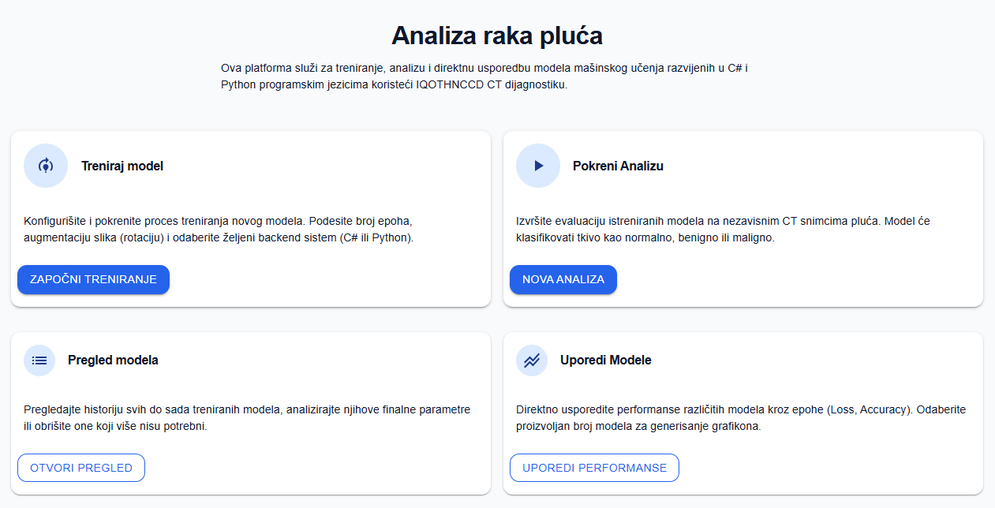
Slika 1. Nadzorna ploča aplikacije
Druga stranica služi za treniranje modela, kao što je prikazano na Slici 2. Na datoj stranici korisnik ima opciju unosa imena modela, broja epoha, odabira ekosistema u kojem će se model trenirati i mogućnost rotiranja slika.
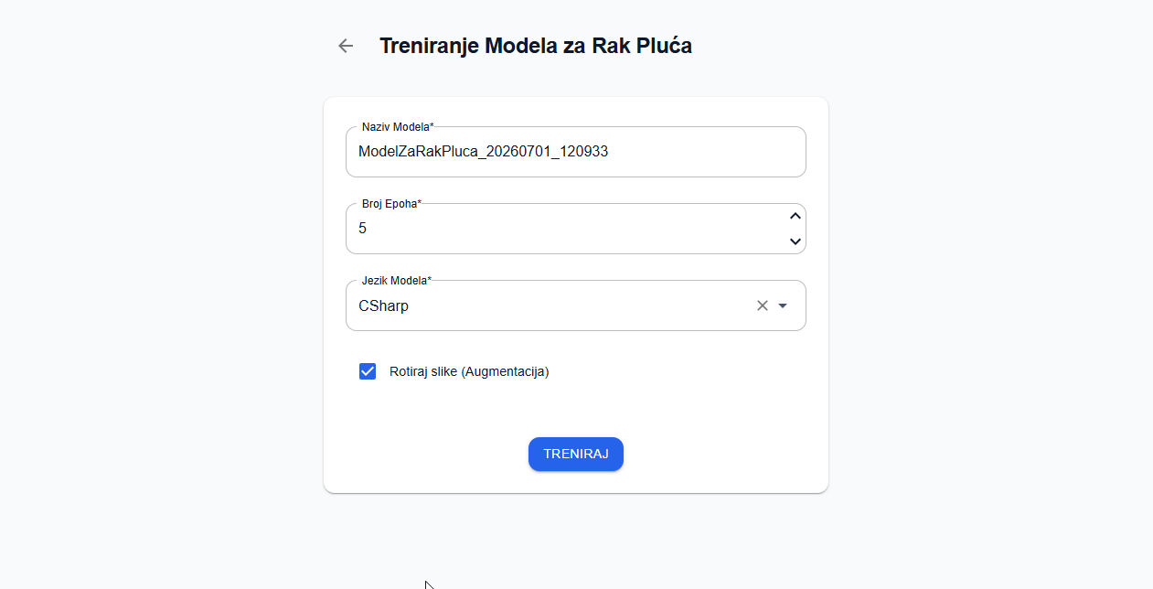
Slika 2. Korisnički interfejs za treniranje modela
Treća stranica služi za evaluaciju modela (Slika 3). Na datoj stranici korisnik može izabrati proizvoljnu sliku i trenirani model, nakon čega se vrši predikcija koja se prikazuje korisniku.
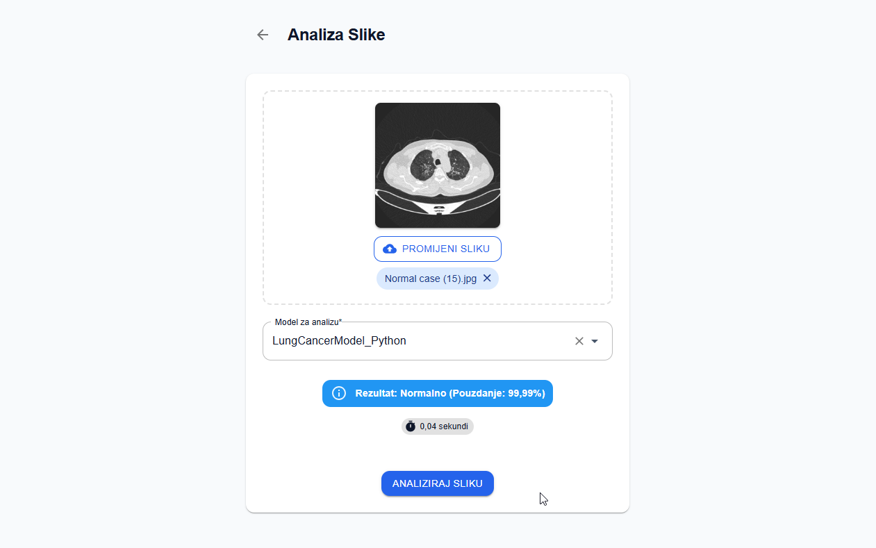
Slika 3. Korisnički interfejs za evaluaciju modela
Četvrta stranica služi za pregled svih modela (Slika 4). Na datoj stranici prikazana je lista modela sa najvažnijim karakteristikama. Ovdje korisnik ima opciju pregleda više detalja o modelu, izmjene imena, kao i brisanja modela.
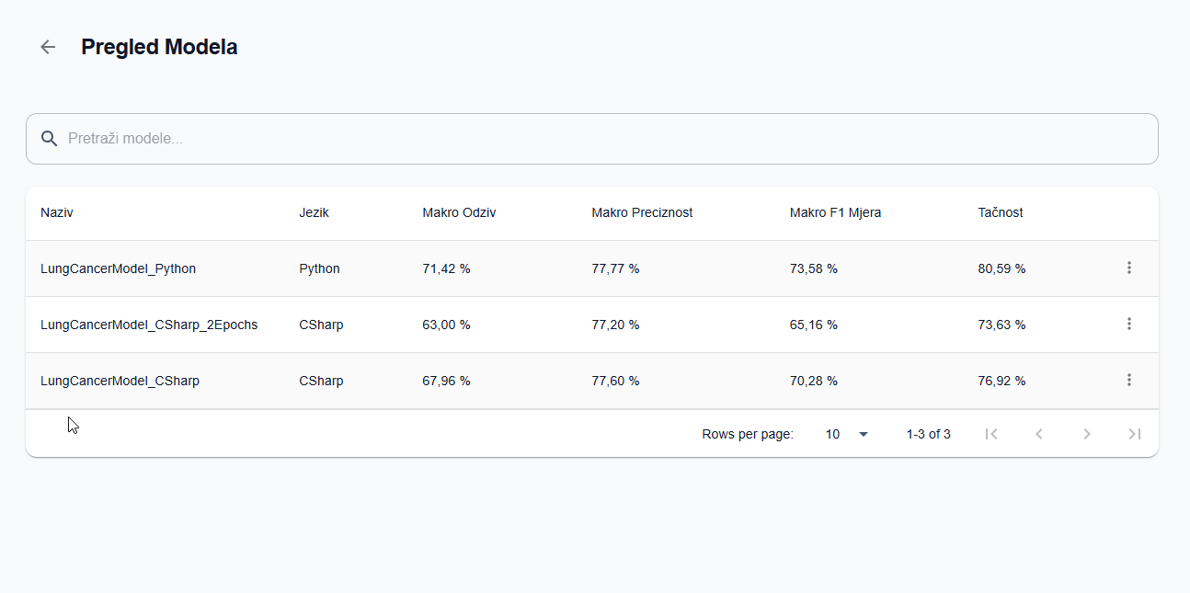
Slika 4. Korisnički interfejs za pregled modela

Peta stranica služi za poređenje modela (Slika 5). Ovdje korisnik može odabrati proizvoljan broj modela, kao i željene metrike. Odabrane metrike biće prikazane u obliku grafa i pratiće performanse modela kroz epohe.
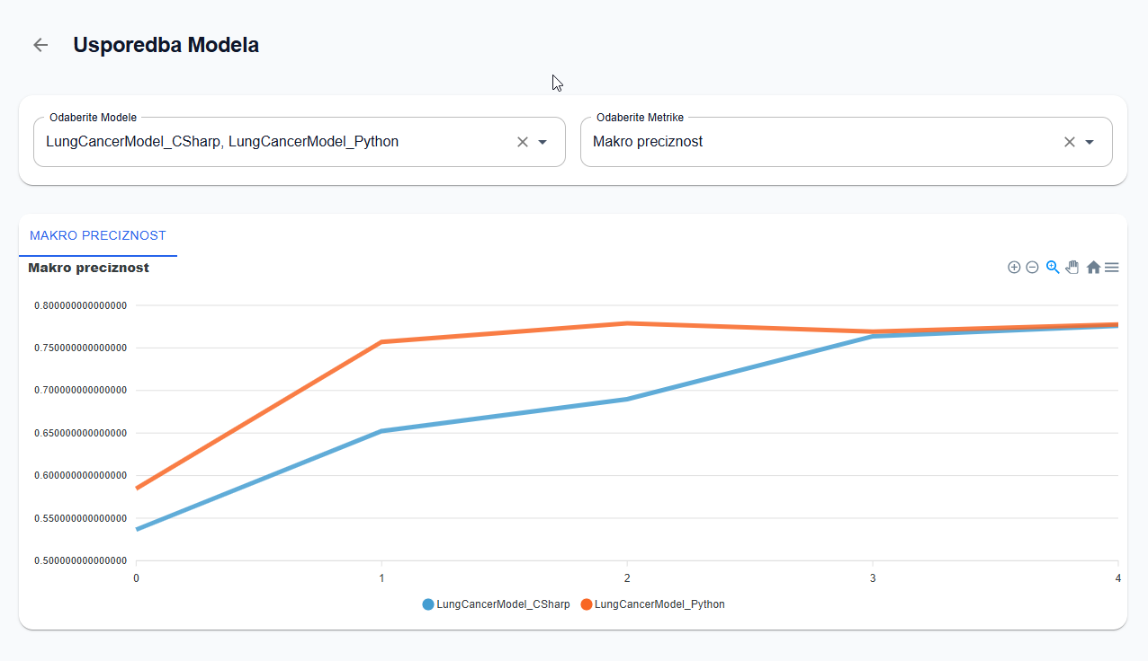
Slika 5. Korisnički interfejs za poređenje modela

Metodologija testiranja i kontrola varijabli

Kako bi se osigurao precizan, objektivan i ponovljiv pristup pri komparativnoj analizi performansi dva različita ekosistema, definisana je stroga metodologija testiranja. U cilju izolacije uticaja samih .NET i Python okruženja od vanjskih faktora, proces implementacije i treniranja se pridržavao sljedećih kontrolnih pravila:

- Identična verzija LibTorch i Cuda biblioteka
Za validno poređenje korištene su identične verzije LibTorch i CUDA biblioteka, koje predstavljaju C++ mehanizam odgovoran za proces treniranja mreže i izvršavanje paralelnih tenzorskih operacija. Korištena verzija LibTorch biblioteke je 2.10.0 (Pytorch verzija 2.10.0 za Python i TorchSharp-cuda-windows 0.107.0 za .NET), dok je korištena CUDA verzija 12.8.

- Identično preprocesiranje podataka
Proces pripreme podataka je uređen na isti način u oba okruženja. Sve slike su skalirane na iste dimenzije (256x256), transformisane u jednokanalni format, te su vrijednosti piksela normalizirane. Također, primijenjene su identične tehnike augmentacije podataka radi vještačkog povećavanja skupa podataka za treniranje.

- Identični hiperparametri
S obzirom na to da hiperparametri direktno diktiraju način učenja i tačnost krajnjeg modela, u oba okruženja je implementirana ista arhitektura neuronske mreže sa preslikanim parametrima. To uključuje korištenje iste funkcije troška (Cross-Entropy Loss), istog optimizatora (Adam) sa stopom učenja (0.0001), isti broj epoha (100) te identičnu veličinu serije (8).

- Kontrola hardverskih resursa
Samo treniranje i analiza slika će uveliko zavisiti od toga na kojem hardveru se model trenira. Za eliminaciju hardverskih razlika treniranje je u oba slučaja rađeno na istoj fizičkoj mašini sa sličnim opterećenjem. Korištena konfiguracija uključuje NVIDIA GeForce RTX 5070 grafičku karticu zaduženu za tenzorske operacije, te 32 GB DDR5 radne memorije.

- Deterministička inicijalizacija parametara (Random Seed)
Na samom početku treniranja parametri mreže se obično postavljaju na nasumične vrijednosti. Zavisno od toga kako su ove vrijednosti postavljene krajnji izgled modela može biti drugačiji što nam pogoršava objektivno poređenje, jer jedan model može sasvim slučajno dobiti dobre početne vrijednosti blizu globalnog minimuma što nam ništa ne govori o okruženju treniranja. Fiksiranjem ovih vrijednosti osigurava se da neuronska mreža uvijek krene iz iste početne tačke što eliminiše problem nasumičnosti.

- Višestruke iteracije treniranja
Iako su početni parametri fiksirani, sam proces treniranja je veoma kompleksan i može doći do varijacije prilikom istovremenog izvršavanja operacija na grafičkoj kartici. Da bismo imali što objektivniju sliku treniranja, proces treniranja je pokrenut u tri nezavisne iteracije u oba okruženja. Rezultati i metrike prikazani u ovom radu predstavljaju prosječne vrijednosti dobijene iz tih iteracija, što garantuje visoku pouzdanost zaključka.

Rezultati i analiza

Nakon treniranja modela, dobijeni su slijedeći rezultati.

Vrijeme treniranja

Vrijeme treniranja tri C# modela iznosi:
- 6,10 minuta
- 6,16 minuta
- 5,79 minuta.
Prosječno vrijeme treniranja C# modela iznosi 6,02 minuta ili 361 sekundi.

Vrijeme treniranja tri Python modela iznosi:
- 5,88 minuta
- 5,91 minuta
- 6,01 minuta
Prosječno vrijeme treniranja Python modela iznosi 5,93 minuta ili 356 sekundi.

Vrijeme analize slike

Vrijeme analize slike varira u zavisnosti od broja pokretanja. Kada se model prvi put pokrene da uradi analizu slike, dešava se takozvani hladni start (eng. Cold start). Nakon prvog pokretanja model je učitan u memoriju te je svaka naredna analiza puno brža, tako da svaka naredna analiza traje praktično 0 sekundi.
Za prvu C# analizu vrijeme analize iznosi oko 0,2 sekunde. Za prvu Python analizu, vrijeme analize iznosi oko 0,2 sekunde.

Makro odziv

Vrijednosti makro odziva dobijenih C# modela iznose:
- 79,25%
- 79,81%
- 78,61%
Prosječna vrijednost makro odziva dobijenih C# modela iznosi 79,22%.

Vrijednosti makro odziva dobijenih Python modela iznose:
- 80.19%
- 82,26%
- 77,41%
Prosječna vrijednost makro odziva dobijenih Python modela iznosi 79,95%.
Na slici 6. prikazan je graf poređenja makro odziva treniranih modela.
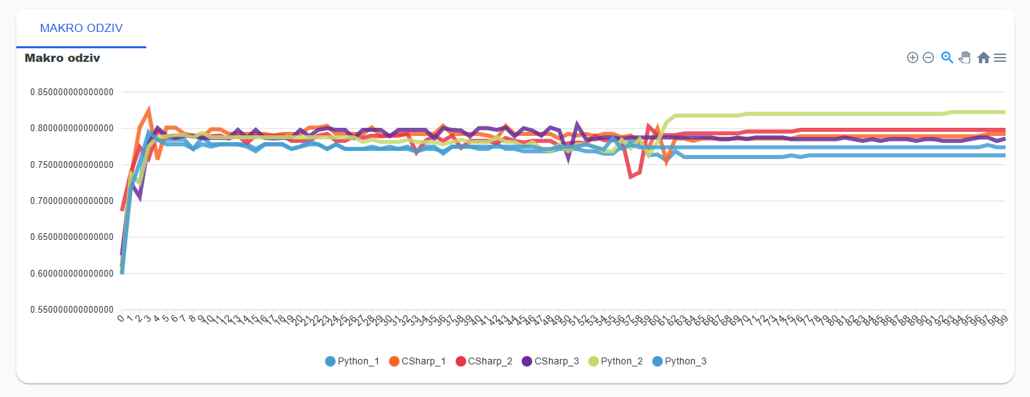
Slika 6. Poređenje makro odziva modela

Makro F1 mjera

Vrijednosti makro F1 mjera dobijenih C# modela iznose:
- 79,95%
- 80,54%
- 78,95%
Prosječna vrijednost F1 mjera dobijenih C# modela iznosi 79,81%.

Vrijednosti makro F1 mjera dobijenih Python modela iznose:
- 78,55%
- 80,41%
- 77,66%
Prosječna vrijednost makro F1 mjera dobijenih Python modela iznosi 78,87%.
Na slici 7. prikazan je graf poređenja makro F1 mjera treniranih modela.
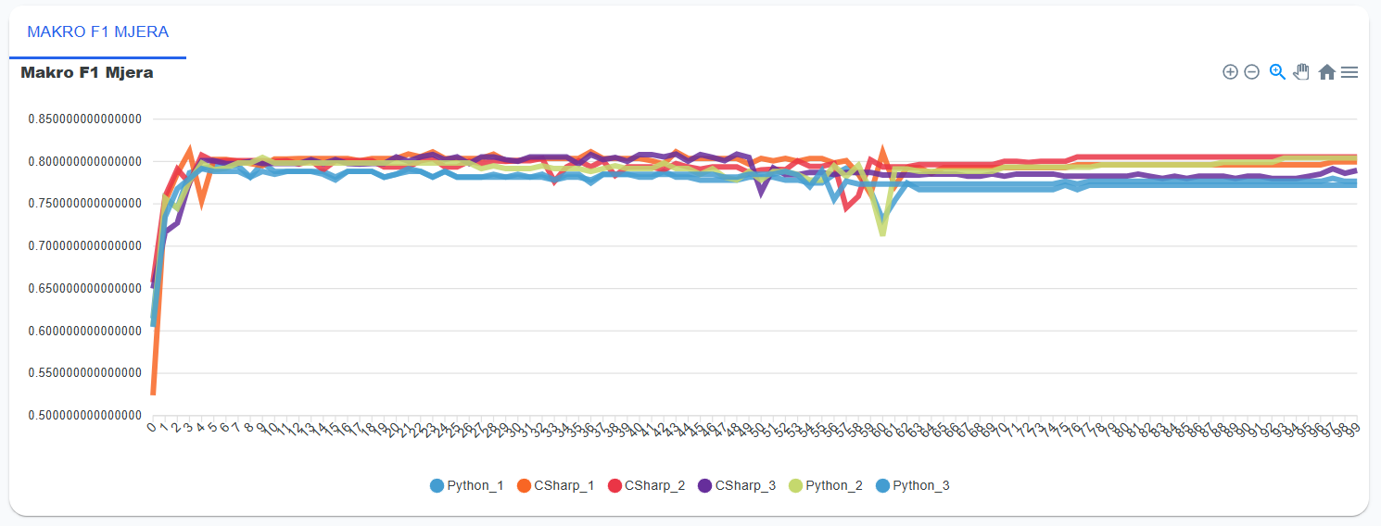
Slika 7. Poređenje makro F1 mjera modela

Odziv maligne klase

Vrijednosti odziva maligne klase dobijenih C# modela iznose:
- 98,58%
- 99,29%
- 98,58%
Prosječna vrijednost odziva maligne klase dobijenih C# modela iznosi 98,82%.

Vrijednosti odziva maligne klase dobijenih Python modela iznose:
- 98,58%
- 97,16%
- 97,87%
Prosječna vrijednost odziva maligne klase dobijenih Python modela iznosi 97,87%.
Na slici 8. prikazan je graf poređenja odziva malignih klasa treniranih modela.
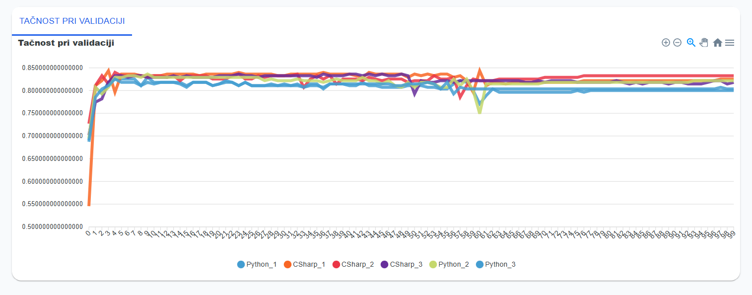
Slika 8. Poređenje odziva malignih klasa modela

Tačnost

Vrijednosti tačnosti dobijenih C# modela iznose:
- 82,55%
- 83,27%
- 81,82%
Prosječna vrijednost tačnosti dobijenih C# modela iznosi 82,55%.

Vrijednosti tačnosti dobijenih Python modela iznose:
- 81,82%
- 82,18%
- 80,36%
Prosječna vrijednost tačnosti dobijenih Python modela iznosi 81,45%.
Na slici 9. je prikazan graf poređenja tačnosti treniranih modela.
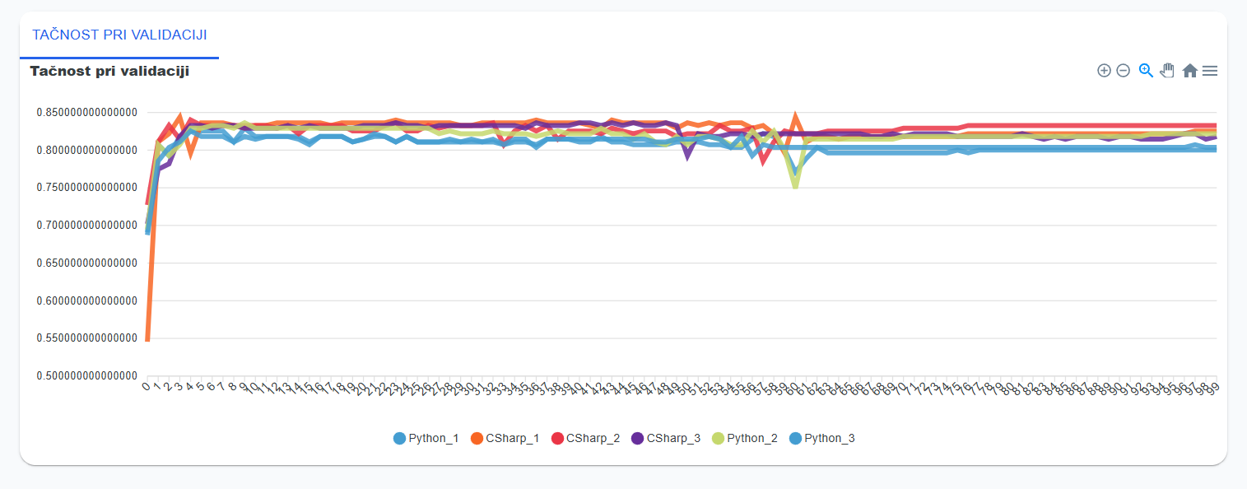
Slika 9. Poređenje tačnosti modela

Na slici 10. je prikazan grafik funkcije troška na validacijskom skupu podataka kroz epohe.

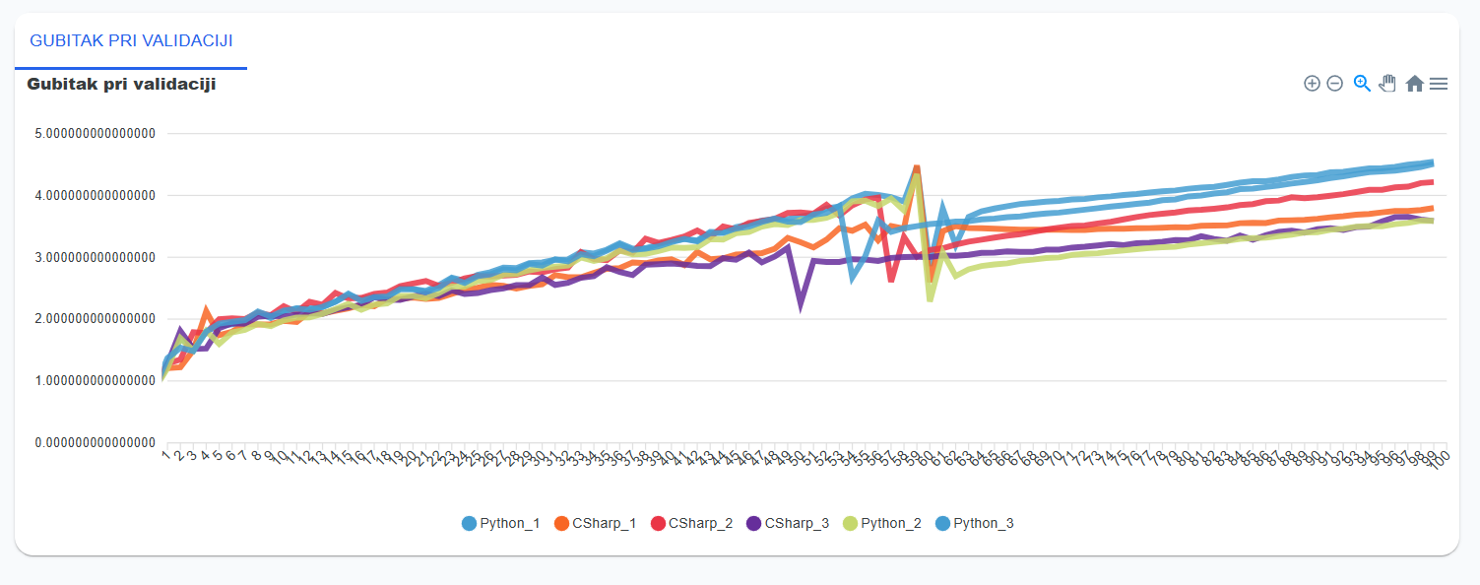
Slika 10. Funkcija troška na validacijskom setu

Na slici 11. je prikazan grafik funkcije troška na skupu podataka za treniranje kroz epohe.
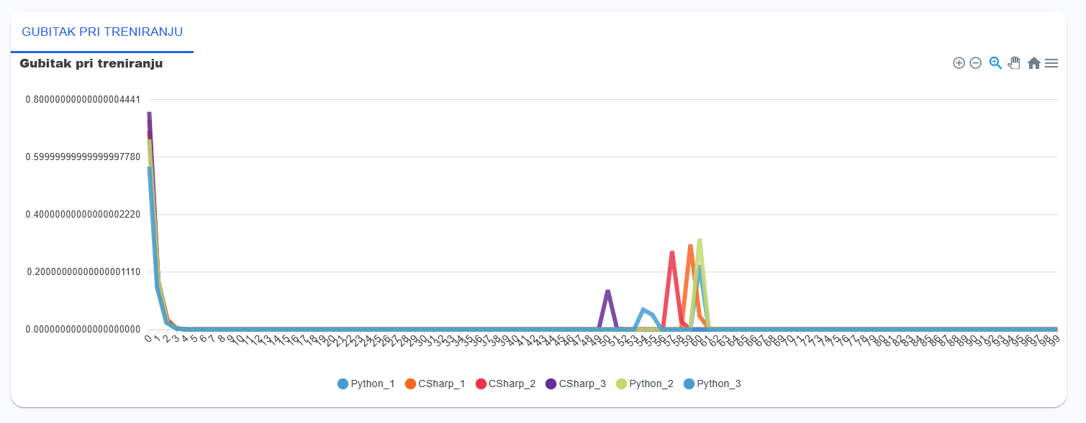
Slika 11. Funkcija troška na trening setu

Analiza rezultata

Analizom prikazanih metrika za vrijeme treniranja, makro odziva, makro F1 mjera, odziva maligne klase i tačnosti, primjetno je da su rezultati veoma slični u oba okruženja. Ovakav rezultat je bio očekivan, s obzirom na činjenicu da oba okruženja koriste istu biblioteku za treniranje modela, odnosno LibTorch.
Ovime je dokazano da je za posmatrani problem sasvim moguće raditi treniranje u C# okruženju sa neprimjetnim razlikama u glavnim metrikama modela i vremenu treniranja u poređenju sa Python okruženjem.
Ostaje nekoliko dodatnih zapažanja. Analizom grafika funkcije troška može se primijetiti da funkcija troška vrlo brzo dostiže vrijednost blizu nule za podatke za treniranje, dok na validacijskom setu podataka nastavlja rasti. Ovdje se sa sigurnošću može konstatovati da dolazi do prekomjernog prilagođavanju podacima (eng. Overfitting). Kako je skup podataka relativno mali, a arhitektura mreže kompleksna uz veliki broj epoha, mreža prebrzo nauči podatke iz skupa za treniranje.
Rast funkcije troška na validacijskim podacima je jasan indikator ovog fenomena. Model kroz epohe daje sve „samouvjerenije“ pogrešne predikcije, čime se povećava greška. Iako rješavanje ovog problema nije primarni cilj ovog rada, primjetno je da su oba modela u oba okruženja naišli na sličan problem, što dodatno potvrđuje činjenicu da je pozadinska logika identična.
Za treniranje optimalnijeg modela za dati problem, bilo bi neophodno prilagoditi arhitekturu CNN modela i provesti treniranje na znatno većem skupu podataka.

Zaključak

Dati rad je analizirao razlike u treniranju modela dubokog učenja unutar Python i .NET okruženja na primjeru problema raka pluća. Za rješavanje problema korištena je konvoluciona neuronska mreža koja je implementirana na identičan način u oba okruženja. Metodologija treniranja i testiranja definisana je u cilju što objektivnije uporedbe modela i okruženja.
Iz rezultata se može donijeti zaključak da su se za dati problem oba okruženja pokazala kao adekvatna. Treniranje modela je trajalo skoro identično u oba okruženja, te su sami dobijeni modeli postigli vrlo slične metrike. Rezultati dobijeni su bili očekivani, imajući na umu činjenicu da oba okruženja koriste istu pozadinsku logiku definisanu u LibTorch biblioteci. Kao glavni problem tokom analize uočeno je prekomjerno prilagođavanje podacima (eng. Overfitting), koje se zbog identične pozadinske logike manifestovalo na isti način u oba ekosistema.
Datim radom je pokazano da, iako Python dominira u području mašinskog učenja, ipak postoje druga okruženja gdje je sasvim moguće korištenje naprednih algoritama mašinskog učenja za rješavanje određenih problema. Tokom realizacije ovog rada stečena su praktična znanja u oblasti orkestracije mikroservisa pomoću .NET Aspire platforme, kao i dublje razumijevanje cjelokupnog životnog ciklusa razvoja i obuke neuronskih mreža – od preprocesiranja medicinskih slika, preko konvergencije funkcije troška, pa sve do evaluacije specifičnih klasnih metrika.
Dati rad se fokusirao na problem detekcije raka pluća, te bi za obuhvatniju analizu bilo potrebno testirati oba okruženja na većem broju različitih algoritama mašinskog učenja.
Bibliografija

[1] | PyTorch, "PyTorch GitHub Repository," GitHub, [Online]. Available: https://github.com/pytorch/pytorch.
[2] | GitHub, "Octoverse: A new developer joins GitHub every second as AI leads TypeScript to #1," GitHub, 28 October 2025. [Online]. Available: https://github.blog/news-insights/octoverse/octoverse-a-new-developer-joins-github-every-second-as-ai-leads-typescript-to-1/.
[3] | Paszke, A. et al., "PyTorch: An Imperative Style, High-Performance Deep Learning Library," Advances in Neural Information Processing Systems, vol. 32, 2019.
[4] | TorchSharp, "TorchSharp Github Repository," GitHub, [Online]. Available: https://github.com/dotnet/torchsharp.
[5] | D. M. W. Powers, "Evaluation: from precision, recall and F-measure to ROC, informedness, markedness and correlation," Journal of Machine Learning Technologies, vol. 2, 2011.
[6] | H. Al-Yasriy, M. S. Al-Husieny, F. Y. Mohsen, E. A. Khalil and Z. S. Hassan, "Diagnosis of Lung Cancer Based on CT Scans Using CNN," IOP Conference Series: Materials Science and Engineering, vol. 928, 2020.
[7] | H. F. Kareem, M. S. Al-Husieny, F. Y. Mohsen, E. A. Khalil and Z. S. Hassan, "Evaluation of SVM Performance in the Detection of Lung Cancer in Marked CT Scan Dataset," Indonesian Journal of Electrical Engineering and Computer Science, vol. 21, 2021.
[8] | H. Alyasriy and M. Al-Huseiny, "The IQ-OTH/NCCD lung cancer dataset," Mendeley Data, vol. 4, 2023.
[9] | A. Mahimkar, "Lung Cancer Prediction on Image Data," Kaggle, 2019. [Online]. Available: https://www.kaggle.com/code/adityamahimkar/lung-cancer-prediction-on-image-data/notebook.
[10] | D. P. Kingma and J. Ba, "Adam: A Method for Stochastic Optimization," 3rd International Conference on Learning Representations (ICLR), 2015.

